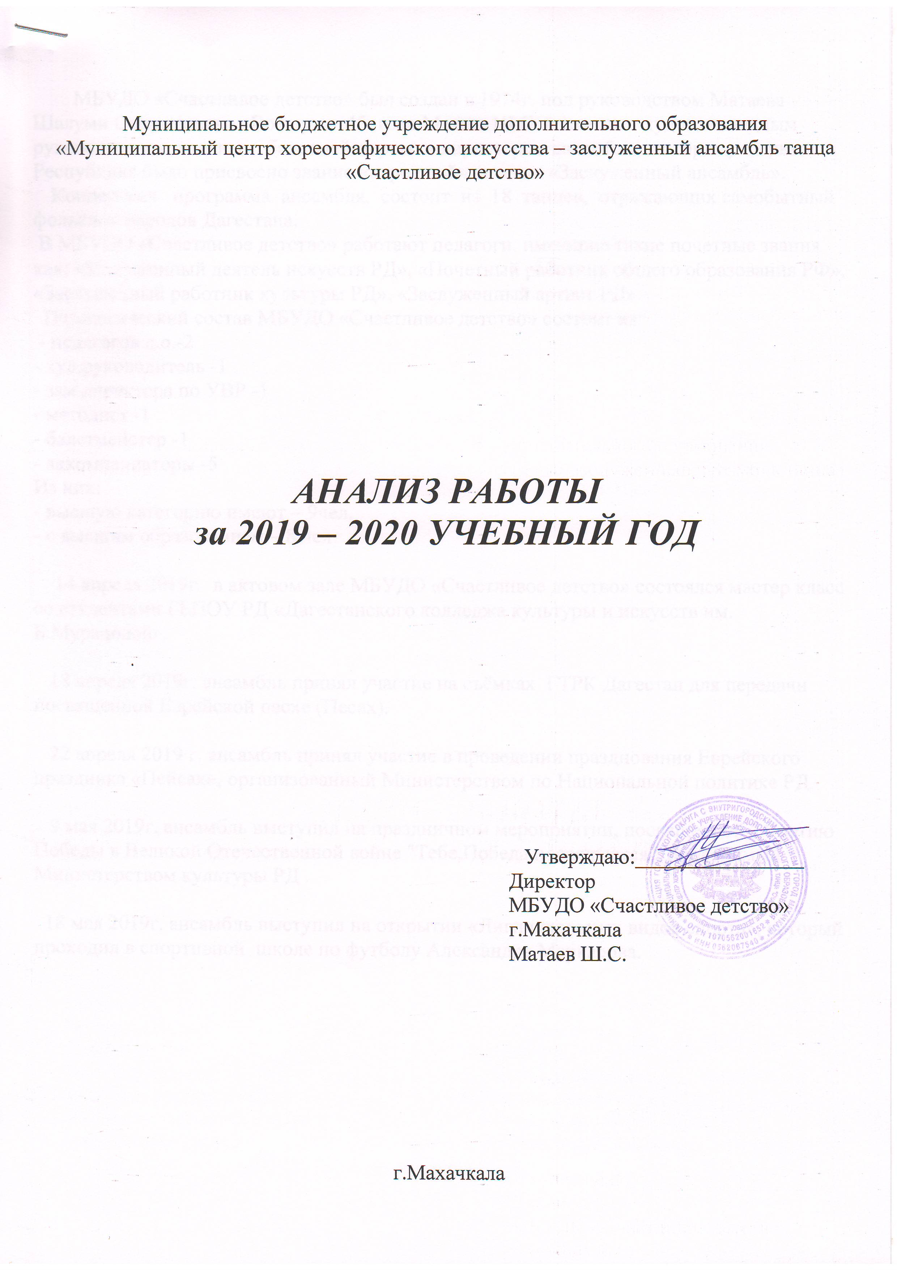

МБУДО «Счастливое детство» был создан в 1974г. под руководством Матаева Шалуми Самуиловича. Вот уже 45 года Матаев Ш.С. является художественным руководителем, главным балетмейстером и директором ансамбля, которому первым в Республике было присвоено звание «народный», а затем «Заслуженный ансамбль».
Концертная программа ансамбля, состоит из 18 танцев, отражающих самобытный фольклор народов Дагестана.
В МБУДО «Счастливое детство» работают педагоги, имеющие такие почетные звания как: «Заслуженный деятель искусств РД», «Почетный работник общего образования РФ»,
«Заслуженный работник культуры РД», «Заслуженный артист РД».
Педагогический состав МБУДО «Счастливое детство» состоит из:
- педагогов д.о.-2
- худ.руководитель -1
- зам.директора по УВР -1
- методист -1
- балетмейстер -1
- аккомпаниаторы -5
Из них:
- высшую категорию имеют – 9чел.
- с высшим образованием – 8 чел.

14 апреля 2019г. в актовом зале МБУДО «Счастливое детство» состоялся мастер класс со студентами ГБПОУ РД «Дагестанского колледжа культуры и искусств им. Б.Мурадовой».

18 апреля 2019г. ансамбль принял участие на съёмках ГТРК Дагестан для передачи посвященной Еврейской пасхе (Песах).

22 апреля 2019 г. ансамбль принял участие в проведении празднования Еврейского праздника «Пейсах», организованный Министерством по Национальной политике РД.

9 мая 2019г. ансамбль выступил на праздничном мероприятии, посвященной 74-летию Победы в Великой Отечественной войне "Тебе,Победа посвящается", проводимый Министерством культуры РД .

18 мая 2019г. ансамбль выступил на открытии «Лиги школьных видов спорта», который проходил в спортивной школе по футболу Александра Маркарова.

26 мая 2019г. состоялся открытый урок за II полугодие в подготовительных группах ансамбля, учащиеся показали весь пройденный материал:

Девочки Мальчики
Поклон
Тренаж

- позиции рук - позиции рук
- повороты по точкам - повороты по точкам
- отклон - отбой
- звездочка - ножницы
- переступание - ковырялка
- переступание по сторонам - растяж

Ходы

1. Марш Марш
2. Простой ход Простой ход
3. Двойной шаг Двойной шаг
3. Шаг с подъемом Шаг с подъемом
4. Даргинский ход Даргинский ход
5. Лакский бегунок Лакский ход

Середина

1. Боковая ковырялка боковая ковырялка
2. Каблучный выброс каблучный выброс
3. Ковырялка с выбросом ковырялка с выбросом

Даргинский блок

1.Гасма Гасма
2. Даргинская присядка Даргинская присядка
3. Даргинские прыжки Даргинские прижки
4. До-за-до До-за-до
5. Даргинские повороты Даргинские повороты

Лакский блок

1. Гасма 1. Гасма
2. Закладка 2. Закладка
3. Закладка с гасмой 3. Закладка с гасмой
4. Молоточки 4. Молоточки
5. Лакская ковырялка 5. Лакская ковырялка
6. Лакская присядка на каблук 6. Лакская присядка на каблук
7. Лакская присядка с хлопками 7. Лакская присядка с хлопками
8. Боковая гасма (маятник) 8. Боковая гасма (маятник)

1 июня ансамбль выступил на Международном Дне защиты детей, Праздничный концерт прошел на площадке перед зданием Аварского музыкально-драматического театра им.Г.Цадасы.

30 августа 2019г. ансамбль выступил в кумыкском театре на августовском совещание педагогов г.Махачкалы.

С 15 по 30 сентября 2019г. худ. руководителем, зам.директором и педагогами д.о.
была проведена проверка укомплектованности групп (посещение занятий, по списочная проверка учащихся). оформление анкет(правильно ли указанны Ф.И.О. учащихся и родителей, номер школы, класса. телефоны).

8 сентября 2019 г.ансамбль выступил на Региональном фестивале патриотической песни, посвященный «Дням белых журавлей в Дагестане», с композицией «Белые журавли».

4 октября 2019г. ансамбль посетил «Дом ветеранов г.Махачкала», с концертной программой посвященной «Международному дню пожилых людей».

26 октября 2019г. в большом зале Русского драматического театра прошло торжественное мероприятие, посвященное празднованию 45-летия создания Заслуженного ансамбля танца «Счастливое детство».

29 октября 2019г. ансамбль выступил на мероприятии «Родство культур - родство народов»., посвященном Дню Конституции Азербайджанской Республики.

3 ноября 2019г. ансамбль принял участие во Всероссийской культурно-образовательной акции «Ночь искусств», которая прошла в музее им.А. Тахо-Годи.

16 декабря 2019г. ансамбль принял участие в мероприятии посвященное Всероссийскому конкурсу профессионального мастерства «Учитель года – 2020г.», которое проходило в МБОУ СОШ №14 г.Махачкалы.

22 декабря 2019г. состоялся открытый урок за II полугодие в подготовительных группах ансамбля, учащиеся показали весь пройденный материал:

Девочки Мальчики

Поклон – Приветствие

Тренаж
1. Позиции рук 1. Позиции рук
2. Повороты по точкам 2. Повороты по точкам
3. Отклон 3. Отбой
4. Звездочка 4. Ножницы
5. Переступание 5. Боковая ковырялка
6. Переступание по сторонам 6. Растяж
7. Композиция 7. Повороты по второй позиции

Ходы

1. Марш 1. Марш
2. Простой ход 2. Простой ход
3. Двойной шаг 3. Двойной шаг
3. Шаг с подъемом 4. Шаг с подъемом
4. Даргинский ход 5. Даргинский ход
5. Лакский бегунок 6. Лакский ход
6. Лезгинский ход 7. Лезгинский ход
7. Аварский ход 8. Аварский ход

Середина

1. Боковая ковырялка 1. Боковая ковырялка
2. Каблучный выброс 2. Каблучный выброс
3. Ковырялка с выбросом 3. Ковырялка с выбросом

Даргинский блок

1. Гасма 1. Гасма
2. Даргинская присядка 2. Даргинская присядка
3. Даргинские прыжки 3. Даргинские прижки
4. До-за-до 4. До-за-до
5. Даргинские повороты 5. Даргинские повороты

Лакский блок

1. Гасма 1. Гасма
2. Закладка 2. Закладка
3. Закладка с гасмой 3. Закладка с гасмой
4. Молоточки 4. Молоточки
5. Боковая гасма «маятник» 5. Боковая гасма «маятник»
6. Лакская ковырялка 6. Лакская ковырялка
7. Лакская присядка на каблук 7. Лакская присядка на каблук
8. Лакская присядка с хлопками 8. Лакская присядка с хлопками

Лезгинский блок

1. Гасма 1. Гасма
2. Закладка 2. Закладка
3. Припадание 3. Припадание
4. Лезгинская ковырялочка 4. Лезгинская ковырялочка

Аварский блок

1. Тройная ковырялочка 1. Тройная ковырялочка
2. Каблучно- выстукивающее движение 2. Каблучное - выстукивающее движение
3. Аварское переступание 3. Аварское переступание
4. Аварские прыжки 4. Аварские прыжки
5. Веревочка

26 декабря 2019г. в Доме Дружбы г.Махачкалы, ансамбль принял участие на праздничном мероприятии посвященное еврейскому празднику – Ханука.

28 декабря 2019г. ансамбль принял участие на праздничном мероприятии посвященное
Новогоднему праздничному концерту-2020г.
2 марта 2020г. ансамбль принял участие на открытии Регионального чемпионата «Молодые профессионалы», который проходил в Дворце спорта Али Алиева г.Махачкалы.

